|  |
| --- |
| C:\Users\XD\AppData\Local\Temp\1584194696(1).png |
| 电磁场与电磁波实验 |
| 实验一 静电场边值问题研究实验 |
| **学 院： 电子工程学院**  **班 级： 2302061**  **姓 名： 李达航**  **学 号： 23009101011**  **理论课教师： 李龙**  **实验课教师： 徐茵**  **同 做 者： 无**  **实验日期： 2025年 4 月 28 日** |
| |  | | --- | | **成绩：** | |
|  |

|  |
| --- |
| **请务必填写清楚姓名、学号、班级及理论课任课老师。** |

实验一 静电场边值问题研究实验

1. **实验目的：**
   1. 通过虚拟仿真，观察平行板电容器与加盖导体槽内部的电场分布。
   2. 学习用模拟法测量静电场的方法。
   3. 了解影响实验精度的因素。
2. **实验装置**

被测模型有两个：一个用来模拟无边缘效应的平行板电容器中的电位分布；另一个用来模拟有金属盖的无限长接地槽形导体内电位分布。被模拟的平行板电容器，加盖槽形导体及它们对应的模型如图1所示。

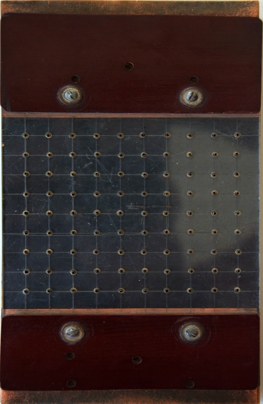 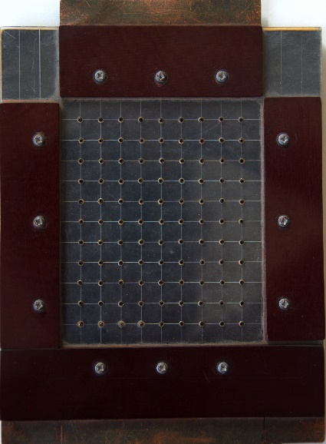

图1 被测模型

被测模型是在碳素导电纸上按所需的几何形状，尺寸制成如图1所示的金属“电极”。为保证各被测点位置，采用“网格板”来定位。该“网格板”是用透明塑料薄板，板上沿X、Y坐标轴每一厘米打一个小孔，这样就形成了一个正方形网格阵。

1. **实验原理：**

对于复杂边界的静电场边值问题，用解析法求解很困难，甚至是不可能的。在实际求解过程中，直接求出静电场的分布或电位又很困难，其精度也难以保证。本实验根据静电场与恒定电流场的相似性，用碳素导电纸中形成的恒定电流场来模拟无源区域的二维静电场，从而测出边界比较复杂的无源区域静电场分布。

在静电场的无源区域中，电场强度电位移矢量及电位满足下列方程：



式中为静电场的介电常数。

在恒定电流场中，电场强度、电流密度及电位满足下列方程：



式中为恒定电流场中导电媒质的电导率。

因为方程组(1)与方程组(2)在形式上完全相似，所以（静电场中的电位分布函数）与（恒定电流场中的电位分布函数）应满足同样形式的微分方程。由方程组(1)和方程组(2)很容易求得：





式中与处于相应的位置，它们为对偶量。

若与在所讨论区域为均匀分布（即其值与坐标无关），则方程(3)、(4)均可简化为拉普拉斯方程：





电位场解的唯一定理可知：满足相同微分方程的两个电位场，它们具有相同的边界电位值，因此，在保证边界电位值不变的情况下，我们可以用恒定电流场的模型来模拟无源区域的静电场，当静电场中媒质为均匀媒质时，其导电媒质也应为均匀媒质，这样测得的恒定电流场的电位分布就是被模拟的静电场的电位分布，不需要任何改动。

1. **实验内容：**

**Part A 虚拟仿真平行板电容器与加盖导体槽内的电位分布**

使用Matlab或其它编程语言，编写程序，对被测模型的电位分布进行仿真。

* 1. 自选仿真软件，自行设定参数，建立模型，对平行板电容器的电位分布进行虚拟仿真，观察平行板电容器的电位分布趋势，并将仿真结果图记录到实验报告。
  2. 自选仿真软件，自行设定参数，建立模型，对加盖导体槽内部的电位分布进行虚拟仿真，观察加盖导体槽内部的电位分布趋势，并将仿真结果图记录到实验报告。
  3. 将程序代码及相应的说明文字和图形附到实验报告的附录中，不够可附页。可以使用Matlab的pdetool工具箱，利用其图形化界面进行简单设置即可实现建模仿真，请将其设置参数截图与步骤说明记录到附录中。

**Part B 模拟法测量平行板电容器与加盖导体槽内的电位分布**

1. 设置直流稳压电源输出为12V。
2. 依次将两个被测模型连接好电路，如图2所示。先测稳压源输出电压并记入测量数据表头，估算三用表测量误差。注意，加盖导体槽槽盖接电源正极（+12V），槽体接电源负极（0V）。

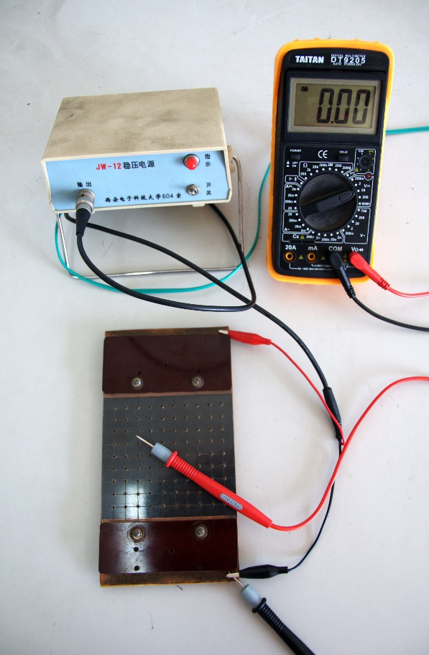 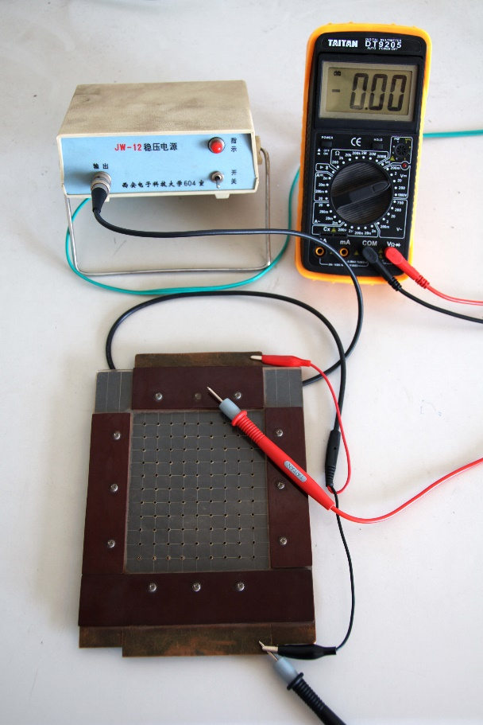

图2 电路连接图

1. 使用万用表在自制“网格板”上逐点测量各点电位值，并记录到实验报告中。
2. **实验数据：**

**Part A 虚拟仿真平行板电容器与加盖导体槽内的电位分布**

1. 平行板电容器的电位分布仿真图 （12V）

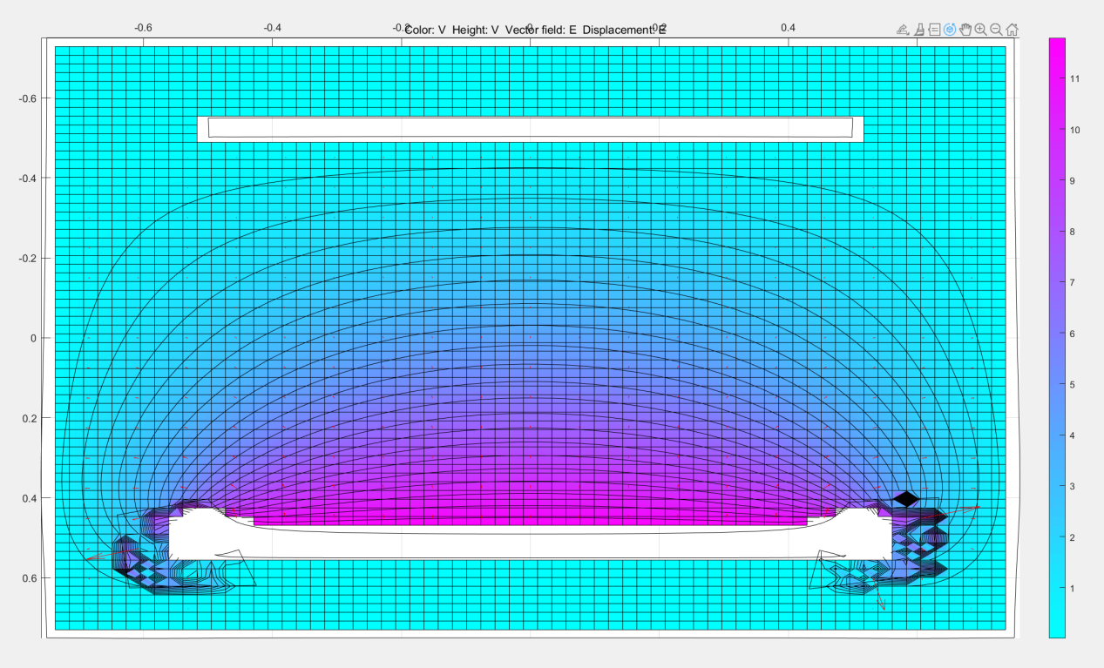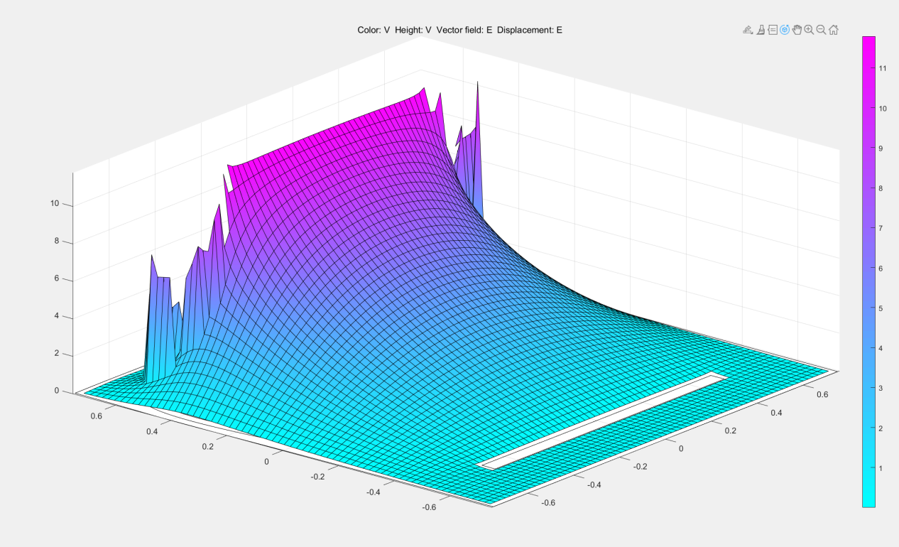

1. 加盖导体槽内的电位分布仿真图 (12V)

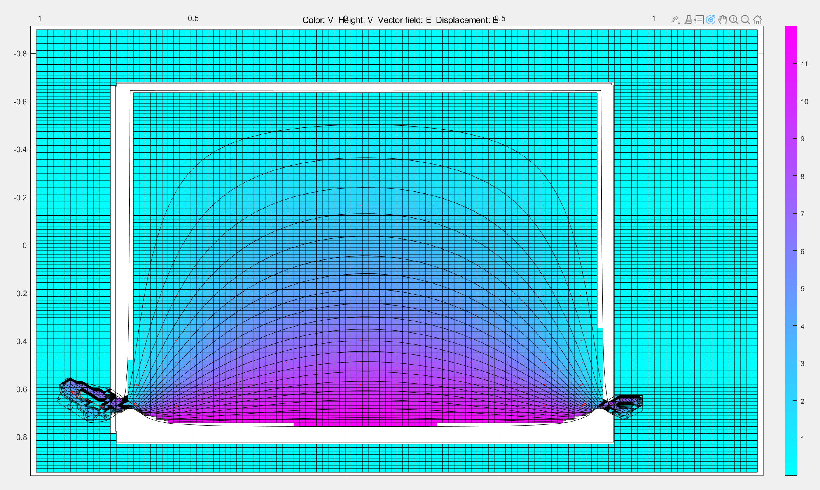

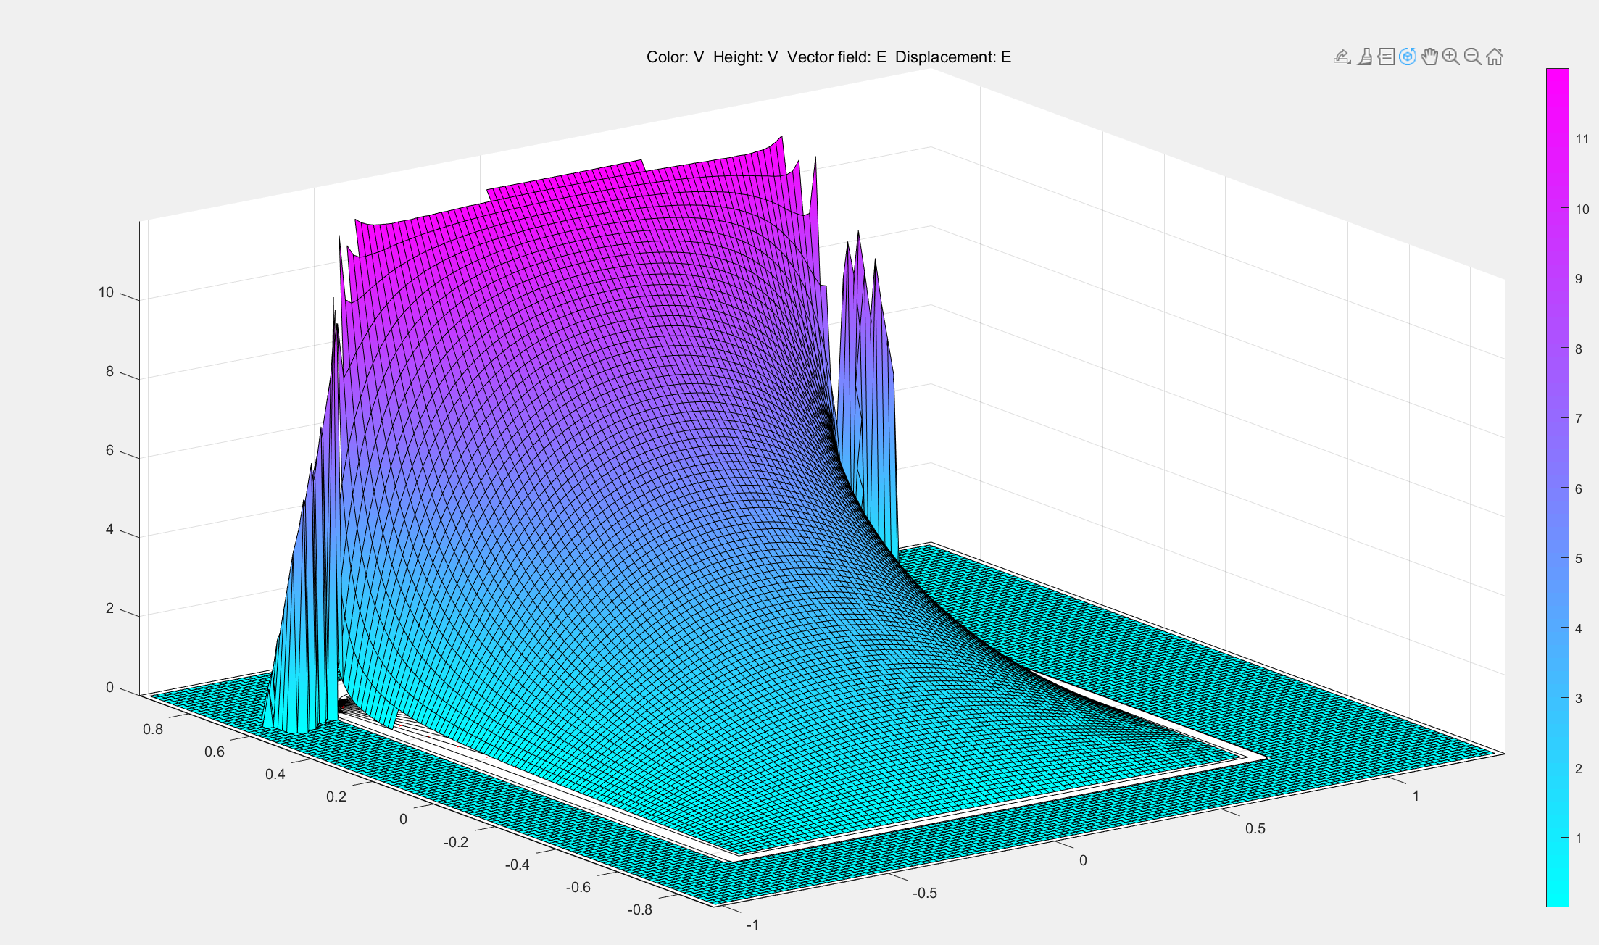

**Part B 模拟法测量平行板电容器与加盖导体槽内的电位分布**

1. 平行板电容器：u =12.0 (v)

|  |  |  |  |  |  |  |  |  |  |  |
| --- | --- | --- | --- | --- | --- | --- | --- | --- | --- | --- |
|  | 一 | 二 | 三 | 四 | 五 | 六 | 七 | 八 | 九 | 十 |
| 1 | 9.98 | 9.79 | 9.75 | 9.71 | 9.71 | 9.65 | 9.60 | 9.54 | 9.52 | 9.52 |
| 2 | 9.09 | 9.09 | 9.04 | 9.02 | 8.53 | 8.82 | 7.92 | 8.67 | 8.82 | 8.75 |
| 3 | 8.15 | 8.28 | 8.23 | 8.15 | 8.02 | 8.06 | 8.03 | 7.97 | 7.98 | 7.99 |
| 4 | 7.26 | 7.30 | 7.37 | 7.30 | 7.40 | 7.38 | 7.27 | 7.29 | 7.15 | 7.26 |
| 5 | 6.57 | 6.62 | 6.46 | 6.64 | 6.64 | 6.50 | 6.46 | 6.41 | 6.41 | 6.42 |
| 6 | 5.86 | 5.72 | 5.87 | 5.80 | 5.85 | 5.80 | 5.61 | 5.48 | 5.55 | 5.51 |
| 7 | 4.95 | 5.00 | 4.87 | 4.98 | 4.94 | 4.90 | 4.84 | 4.83 | 4.90 | 4.88 |
| 8 | 4.02 | 4.07 | 4.12 | 4.15 | 4.13 | 4.23 | 4.11 | 4.10 | 4.08 | 3.51 |
| 9 | 3.32 | 3.38 | 3.41 | 3.40 | 3.38 | 3.38 | 3.38 | 3.31 | 3.37 | 3.33 |
| 10 | 2.56 | 2.52 | 2.62 | 2.64 | 2.63 | 2.65 | 2.63 | 2.48 | 2.55 | 2.73 |

1. 加盖槽形导体：u = 12.0 (v)

|  |  |  |  |  |  |  |  |  |  |  |
| --- | --- | --- | --- | --- | --- | --- | --- | --- | --- | --- |
|  | 一 | 二 | 三 | 四 | 五 | 六 | 七 | 八 | 九 | 十 |
| 1 | 6.18 | 7.17 | 7.66 | 8.04 | 8.13 | 8.06 | 7.73 | 7.34 | 6.78 | 5.70 |
| 2 | 4.57 | 5.65 | 6.09 | 6.56 | 6.64 | 6.68 | 6.29 | 5.94 | 5.30 | 4.25 |
| 3 | 3.67 | 4.55 | 4.99 | 5.37 | 5.53 | 5.48 | 5.28 | 4.70 | 4.10 | 3.36 |
| 4 | 2.91 | 3.65 | 4.03 | 4.30 | 4.51 | 4.50 | 4.20 | 3.83 | 3.26 | 2.68 |
| 5 | 2.23 | 2.89 | 3.26 | 3.49 | 3.44 | 3.62 | 3.40 | 3.13 | 2.66 | 2.07 |
| 6 | 1.77 | 2.32 | 2.64 | 2.85 | 2.96 | 2.89 | 2.76 | 2.53 | 2.15 | 1.69 |
| 7 | 1.46 | 1.85 | 2.09 | 2.20 | 2.35 | 2.30 | 2.23 | 2.07 | 1.69 | 1.38 |
| 8 | 1.24 | 1.44 | 1.66 | 1.77 | 1.88 | 1.80 | 1.70 | 1.56 | 1.40 | 1.16 |
| 9 | 1.03 | 1.18 | 1.34 | 1.39 | 1.43 | 1.35 | 1.306 | 1.255 | 1.12 | 0.96 |
| 10 | 0.82 | 0.91 | 0.95 | 0.99 | 1.01 | 0.95 | 0.955 | 0.906 | 0.838 | 0.713 |

1. **思考题：**

本实验方法很简单，但是一个工程上很有效的一种方法。因此，除测出所需点电位分布外，还要深入理解有关的一些问题。在做实验报告时除一般要求内容数据外，还要回答下列问题：

* 1. 将平行板电容器的被测模型所测的数据画出图，与平行板电容器理论上的距离—电位比较。编写程序，绘制测量数据与理论数据距离—电位曲线图，并将程序代码附在附录中。

解：理论上在理想平行板中电势从高到低均匀下降，因此理论数据的曲线采用较为简单的绘制方式；由于平行板电容器中间部分受边缘影响较小，因此在每组数据的第三到第八列取平均数来在上述代码中生成10个数据点，然后绘图。

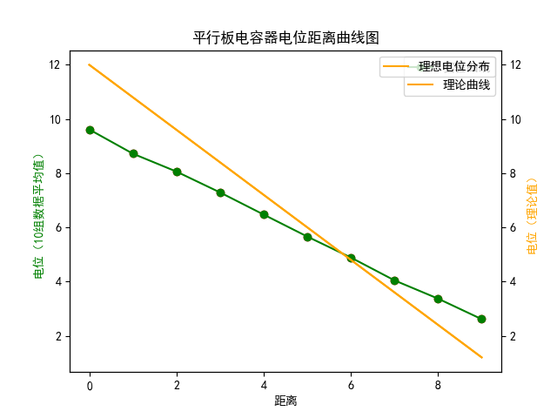

（绘图采用的Python代码附在文末）

* 1. 根据所测得的边界条件数据，编程算出加盖模型空间内X=3、Y=7（厘米）点电场的近似值E（3, 7）=？若要精确求出各点电场值，实验应该如何改进？

解：

1. 可以选择 X=3、Y=7 附近的四个点（例如，(2, 7)、(4, 7)、(3, 6) 和 (3, 8)），然后计算这些点上的电势差来估计电场（具体计算过程附在文末代码中）。

根据计算结果：

目标点的电场总强度 E(3, 7) ≈ 0.415 V/cm

目标点电场在X方向的分量 EX≈ 0.065 V/cm

目标点电场在X方向的分量 EY≈ -0.410 V/cm

下图是使用Python对原始实验数据拟合出来的加盖模型空间内电势分布曲面图（红点表示（3, 7）数据点）：

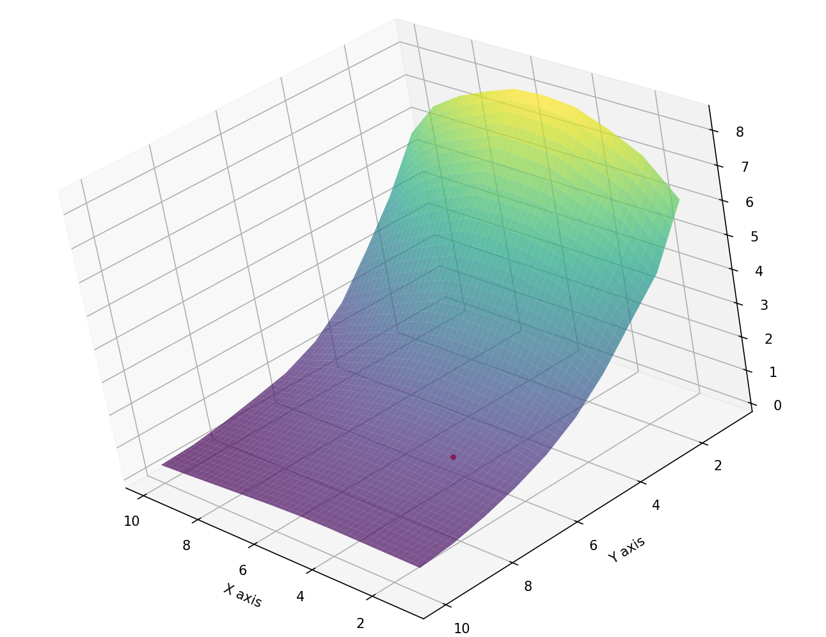

1. 若要精确求解，在原始数据收集方面，可以多采集电势数据点以便细化网格，便于更精准的逼近目标值；在后期数据处理方面，可采用简单迭代法或者异步迭代法求解差分方程。
   1. 造成本实验误差的因素有哪些？应如何克服？

误差因素：

1. 电压表示数不稳，无法准确取值
2. 空气的介电常数近似为1，但是不等于1，存在误差

解决办法：

1. 多次测量求平均值，减小误差，同时避免在万用表低电量的时候进行实验
2. 在真空中进行实验
   1. 如果想要模拟三维边值型静电场，你认为可以采取什么方法？请简述实验原理与方法。

解：基于有限元方法可以对三维静电场进行分析。模拟三微边值型静电场可以用一个1立方米的立方体场域，设置起边界条件，用来模拟电场分布。

**附录：**

请在此处附上虚拟仿真程序代码及其他需要附录的文字说明或图，可附页。

1. 平行板电容器电势分布仿真代码（matlab）：

function pdemodel

[pde_fig,ax]=pdeinit;

pdetool('appl_cb',5);

set(ax,'DataAspectRatio',[1 1 1]);

set(ax,'PlotBoxAspectRatio',[1.5 1 1]);

set(ax,'XLim',[-1.5 1.5]);

set(ax,'YLim',[-1 1]);

set(ax,'XTickMode','auto');

set(ax,'YTickMode','auto');

% Geometry description:

pderect([-0.5 0.5 0.55000000000000004 0.5],'R1');

pderect([-0.5 0.5 -0.5 -0.55000000000000004],'R2');

pderect([-0.75 0.75 0.75 -0.75],'R3');

set(findobj(get(pde_fig,'Children'),'Tag','PDEEval'),'String','R3-R2-R1')

% Boundary conditions:

pdetool('changemode',0)

pdesetbd(12,...

'dir',...

1,...

'1',...

'0')

pdesetbd(11,...

'dir',...

1,...

'1',...

'0')

pdesetbd(10,...

'dir',...

1,...

'1',...

'0')

pdesetbd(9,...

'dir',...

1,...

'1',...

'0')

pdesetbd(8,...

'dir',...

1,...

'1',...

'0')

pdesetbd(7,...

'dir',...

1,...

'1',...

'0')

pdesetbd(6,...

'dir',...

1,...

'1',...

'0')

pdesetbd(5,...

'dir',...

1,...

'1',...

'0')

pdesetbd(4,...

'dir',...

1,...

'1',...

'0')

pdesetbd(3,...

'dir',...

1,...

'1',...

'0')

pdesetbd(2,...

'dir',...

1,...

'1',...

'12')

pdesetbd(1,...

'dir',...

1,...

'1',...

'0')

% Mesh generation:

setappdata(pde_fig,'Hgrad',1.3);

setappdata(pde_fig,'refinemethod','regular');

setappdata(pde_fig,'jiggle',char('on','mean',''));

setappdata(pde_fig,'MesherVersion','preR2013a');

pdetool('initmesh')

pdetool('refine')

pdetool('refine')

% PDE coefficients:

pdeseteq(1,...

'1.0',...

'0.0',...

'0',...

'1.0',...

'0:10',...

'0.0',...

'0.0',...

'[0 100]')

setappdata(pde_fig,'currparam',...

['1.0';...

'0 '])

% Solve parameters:

setappdata(pde_fig,'solveparam',...

char('0','14040','10','pdeadworst',...

'0.5','longest','0','1E-4','','fixed','Inf'))

% Plotflags and user data strings:

setappdata(pde_fig,'plotflags',[1 1 1 1 1 1 1 1 1 1 0 1 1 1 1 1 1 1]);

setappdata(pde_fig,'colstring','');

setappdata(pde_fig,'arrowstring','');

setappdata(pde_fig,'deformstring','');

setappdata(pde_fig,'heightstring','');

% Solve PDE:

pdetool('solve')

1. 加盖导体槽电势分布代码（matlab）：

function pdemodel

[pde_fig,ax]=pdeinit;

pdetool('appl_cb',5);

set(ax,'DataAspectRatio',[1 1 1]);

set(ax,'PlotBoxAspectRatio',[1.5 1 1]);

set(ax,'XLim',[-1.5 1.5]);

set(ax,'YLim',[-1 1]);

set(ax,'XTickMode','auto');

set(ax,'YTickMode','auto');

% Geometry description:

pderect([-0.74688279301745486 0.86907730673316763 0.8216957605985038 0.76184538653366562],'R1');

pderect([-0.7493765586034915 -0.70199501246882812 0.77680798004987528 -0.66209476309226911],'R2');

pderect([0.82917705735660796 0.8690773067331663 0.76683291770573536 -0.66708229426433885],'R3');

pderect([-0.74688279301745664 0.86159600997506169 -0.64463840399002503 -0.6745635910224439],'R4');

pderect([-1.0261845386533668 1.3553615960099745 0.96134663341645865 -0.91396508728179526],'R5');

set(findobj(get(pde_fig,'Children'),'Tag','PDEEval'),'String','R5-R1-R2-R3-R4')

% Boundary conditions:

pdetool('changemode',0)

pdesetbd(20,...

'dir',...

1,...

'1',...

'0')

pdesetbd(19,...

'dir',...

1,...

'1',...

'0')

pdesetbd(18,...

'dir',...

1,...

'1',...

'0')

pdesetbd(17,...

'dir',...

1,...

'1',...

'0')

pdesetbd(16,...

'dir',...

1,...

'1',...

'0')

pdesetbd(15,...

'dir',...

1,...

'1',...

'0')

pdesetbd(14,...

'dir',...

1,...

'1',...

'0')

pdesetbd(13,...

'dir',...

1,...

'1',...

'0')

pdesetbd(12,...

'dir',...

1,...

'1',...

'0')

pdesetbd(11,...

'dir',...

1,...

'1',...

'12')

pdesetbd(10,...

'dir',...

1,...

'1',...

'0')

pdesetbd(9,...

'dir',...

1,...

'1',...

'0')

pdesetbd(8,...

'dir',...

1,...

'1',...

'0')

pdesetbd(7,...

'dir',...

1,...

'1',...

'0')

pdesetbd(6,...

'dir',...

1,...

'1',...

'0')

pdesetbd(5,...

'dir',...

1,...

'1',...

'0')

pdesetbd(4,...

'dir',...

1,...

'1',...

'0')

pdesetbd(3,...

'dir',...

1,...

'1',...

'0')

pdesetbd(2,...

'dir',...

1,...

'1',...

'0')

pdesetbd(1,...

'dir',...

1,...

'1',...

'0')

% Mesh generation:

setappdata(pde_fig,'Hgrad',1.3);

setappdata(pde_fig,'refinemethod','regular');

setappdata(pde_fig,'jiggle',char('on','mean',''));

setappdata(pde_fig,'MesherVersion','preR2013a');

pdetool('initmesh')

pdetool('refine')

pdetool('refine')

% PDE coefficients:

pdeseteq(1,...

'1.0',...

'0.0',...

'1.0',...

'1.0',...

'0:10',...

'0.0',...

'0.0',...

'[0 100]')

setappdata(pde_fig,'currparam',...

['1.0';...

'1.0'])

% Solve parameters:

setappdata(pde_fig,'solveparam',...

char('0','48528','10','pdeadworst',...

'0.5','longest','0','1E-4','','fixed','Inf'))

% Plotflags and user data strings:

setappdata(pde_fig,'plotflags',[1 1 1 1 1 1 1 1 1 1 0 1 1 1 1 1 1 1]);

setappdata(pde_fig,'colstring','');

setappdata(pde_fig,'arrowstring','');

setappdata(pde_fig,'deformstring','');

setappdata(pde_fig,'heightstring','');

% Solve PDE:

pdetool('solve')

1. 测量数据与理论数据距离—电位曲线图代码（Python）：

import numpy as np

import matplotlib.pyplot as plt

plt.rcParams['font.sans-serif'] = ['SimHei']

plt.rcParams['axes.unicode_minus'] = False # 解决负号显示问题

# 定义距离和电位数据

distance = np.linspace(0, 9, 10)  # 距离从0到9

voltage_data = np.array([

    [9.75, 9.71, 9.65, 9.6, 9.54, 9.52, 9.52],

    [9.04, 9.02, 8.82, 7.92, 8.67, 8.82, 8.75],

    [8.23, 8.15, 8.06, 8.03, 7.97, 7.98, 7.99],

    [7.37, 7.3, 7.38, 7.27, 7.29, 7.15, 7.26],

    [6.46, 6.64, 6.5, 6.46, 6.41, 6.41, 6.42],

    [5.87, 5.8, 5.8, 5.61, 5.48, 5.55, 5.51],

    [4.87, 4.98, 4.9, 4.84, 4.83, 4.9, 4.88],

    [4.12, 4.15, 4.23, 4.11, 4.1, 4.08, 3.51],

    [3.41, 3.4, 3.38, 3.38, 3.31, 3.37, 3.33],

    [2.62, 2.64, 2.63, 2.63, 2.48, 2.55, 2.73]

])  #取每组数据的第三到第八列取平均数来在上述代码中生成10个数据点，然后绘图

# 计算每组数据的第三到第八列的平均值

voltage_experimental = np.mean(voltage_data, axis=1)

# 定义理想电位分布曲线

voltage_theoretical = 12 - (12/10) * distance

# 创建图形和轴

fig, ax1 = plt.subplots()

# 绘制实验曲线和理论曲线

ax1.plot(distance, voltage_experimental, 'go-', label='实验曲线', color='green')  # 绿色曲线，带红点

ax1.plot(distance, voltage_theoretical, label='理论曲线', color='orange')  # 橘色曲线

# 在曲线上用点标记出数据点

ax1.scatter(distance, voltage_experimental, color='red')

# 设置轴标签和标题

ax1.set_xlabel('距离')

ax1.set_ylabel('电位（10组数据平均值）', color='green')

ax1.set_title('平行板电容器电位距离曲线图')

# 添加图例

ax1.legend(loc='upper right')

# 创建第二个y轴，共享x轴

ax2 = ax1.twinx()

ax2.plot(distance, voltage_theoretical, label='理想电位分布', color='orange')

ax2.set_ylabel('电位（理论值）', color='orange')

# 添加图例

ax2.legend(loc='upper right')

# 显示图形

plt.show()

1. 根据所测得的边界条件数据，编程算出加盖模型空间内X=3、Y=7（厘米）点电场的近似值E（3, 7）所用代码(Python):

import numpy as np

import matplotlib.pyplot as plt

from scipy.interpolate import griddata

# 原始数据

x = np.array([1, 2, 3, 4, 5, 6, 7, 8, 9, 10])

y = np.array([1, 2, 3, 4, 5, 6, 7, 8, 9, 10])

z = np.array([

    [6.18, 7.17, 7.66, 8.04, 8.13, 8.06, 7.73, 7.34, 6.78, 5.70],

    [4.57, 5.65, 6.09, 6.56, 6.64, 6.68, 6.29, 5.94, 5.30, 4.25],

    [3.67, 4.55, 4.99, 5.23, 5.30, 5.23, 4.87, 4.42, 3.84, 3.08],

    [2.75, 3.31, 3.66, 3.80, 3.85, 3.75, 3.38, 2.98, 2.51, 2.00],

    [2.02, 2.35, 2.56, 2.65, 2.67, 2.56, 2.29, 1.97, 1.65, 1.32],

    [1.50, 1.67, 1.79, 1.85, 1.86, 1.76, 1.56, 1.34, 1.12, 0.91],

    [1.14, 1.22, 1.31, 1.35, 1.36, 1.28, 1.14, 0.99, 0.84, 0.70],

    [0.87, 0.92, 0.97, 0.99, 0.99, 0.93, 0.83, 0.72, 0.61, 0.51],

    [0.67, 0.70, 0.74, 0.75, 0.74, 0.68, 0.60, 0.52, 0.44, 0.37],

    [0.57, 0.58, 0.59, 0.60, 0.59, 0.55, 0.49, 0.43, 0.37, 0.32]

])

# 确保z是一维数组

z = z.flatten()

# 创建网格点

xi = np.linspace(x.min(), x.max(), 100)

yi = np.linspace(y.min(), y.max(), 100)

xi, yi = np.meshgrid(xi, yi)

# 将x和y转换为网格点坐标

xgrid, ygrid = np.meshgrid(x, y)

points = np.vstack((xgrid.flatten(), ygrid.flatten())).T

# 拟合数据

zi = griddata(points, z, (xi, yi), method='linear')

# 计算电场分量

dx = xi[1, 0] - xi[0, 0]

dy = yi[0, 1] - yi[0, 0]

Ex, Ey = np.gradient(-zi, dx, dy)

# 找到最接近X=3、Y=7的点

index_x = np.searchsorted(xi[0, :], 3)

index_y = np.searchsorted(yi[:, 0], 7)

# 计算电场强度

E_x = Ex[index_y, index_x]

E_y = Ey[index_y, index_x]

E = np.sqrt(E_x**2 + E_y**2)

# 绘制曲面图并标记点

fig = plt.figure()

ax = fig.add_subplot(111, projection='3d')

surf = ax.plot_surface(xi, yi, zi, cmap='viridis', alpha=0.7)

ax.scatter(3, 7, zi[index_y, index_x], color='red', s=10)  # 标记红点

plt.xlabel('X axis')

plt.ylabel('Y axis')

plt.title('Surface Plot of Potential Distribution')

plt.show()

x_points = np.array([2, 4, 3, 3])

y_points = np.array([7, 7, 6, 8])

# 重新构造 z 为二维数组

z_2d = z.reshape((10, 10))

index_points = [(np.searchsorted(x, x_point), np.searchsorted(y, y_point)) for x_point, y_point in zip(x_points, y_points)]

# 重新获取这些点上的电势值

z_points = np.array([z_2d[y_index, x_index] for x_index, y_index in index_points])

# 重新计算电场分量

# 电场 x 分量: (V(4, 7) - V(2, 7)) / (4 - 2)

E_x_manual = (z_points[1] - z_points[0]) / (4 - 2)

# 电场 y 分量: (V(3, 8) - V(3, 6)) / (8 - 6)

E_y_manual = (z_points[3] - z_points[2]) / (8 - 6)

# 电场强度

E_manual = np.sqrt(E_x_manual**2 + E_y_manual**2)

E_manual, E_x_manual, E_y_manual  # 返回电场强度的总大小和分量

print(E_manual,E_x_manual,E_y_manual)

